| Must have рівень:  1. Яке твердження щодо діаграми переходу станів і таблиці з тест-кейсами є вірним?     | Тест-кейс | 1 | 2 | 3 | 4 | 5 | | --- | --- | --- | --- | --- | --- | | Стан початку | S1 | S2 | S2 | S3 | S3 | | Живлення | Power On | Power Off | RC On | RC off | Power Off | | Стан завершення | S2 | S1 | S3 | S2 | S1 |  1. Дані тест-кейси покривають валідні і невалідні переходи на діаграмі. 2. Дані тест-кейси показують всі можливі валідні переходи на діаграмі. 3. Дані тест-кейси покривають деякі валідні переходи на діаграмі. 4. Дані тест-кейси покривають пари переходів на діаграмі.   2. Співробітникам компанії виплачують бонуси за умови, що вони пропрацювати більше ніж рік та виконали заздалегідь поставлені цілі.  Ці умови можна подати у вигляді таблиці рішень:   | Тест |  | Т1 | Т2 | Т3 | Т4 | | --- | --- | --- | --- | --- | --- | | Умова 1: | Стаж більше року? | Так | Ні | Ні | Так | | Умова 2 | Ціль поставлена? | Ні | Ні | Так | Так | | Умова 3 | Ціль досягнута? | Ні | Ні | Так | Так | | Дія | Виплата бонуса | Ні | Ні | Ні | Так |   Який сценарій, що є ймовірним в реальному житті, пропущений в таблиці?   1. Умова 1 = ТАК, Умова 2 = НІ, Умова 3 = ТАК, Дія = НІ 2. Умова 1 = ТАК, Умова 2 = ТАК, Умова 3 = НІ, Дія = ТАК 3. Умова 1 = НІ, Умова 2 = НІ, Умова 3 = ТАК, Дія = НІ 4. Умова 1 = НІ, Умова 2 = ТАК, Умова 3 = НІ, Дія = НІ |
| --- | --- | --- | --- | --- | --- | --- | --- | --- | --- | --- | --- | --- | --- | --- | --- | --- | --- | --- | --- | --- | --- | --- | --- | --- | --- | --- | --- | --- | --- | --- | --- | --- | --- | --- | --- | --- | --- | --- | --- | --- | --- | --- | --- | --- | --- | --- | --- | --- | --- | --- | --- | --- | --- | --- |
| Середній рівень:  1. Виконай завдання попереднього рівня.  2. Склади діаграму станів і переходів для тестування відеогри:  Після запуску гри ти опиняєшся в «Замку загадок», у кімнаті з двома коридорами — направо і наліво.  Якщо піти направо — потрапляєш до дракона. Дракон загадує тобі загадку. Якщо відповідь правильна — виходиш із замку та виграєш. Якщо неправильна — дракон загадує ще одну загадку. Якщо ти вдруге відповідаєш неправильно — дракон тебе з'їдає і ти програєш.  Якщо піти наліво — потрапиш до відьми. Відьма загадує загадку, якщо відповідь правильна — виходиш із замку і виграєш. Якщо відповідь неправильна — відьма переносить тебе до дракона.    3. Скільки тест-кейсів, відповідно до складеної діаграми, буде достатньо, щоб протестувати цю гру?  Відповідь: Пять тест-кейсів ( покривають всі переходи хоча б раз) |
| Програма максимум:   1. Виконай завдання двох попередніх рівнів. 2. Продовжуємо розвивати стартап для застосунку, який дозволяє обмінюватися фотографіями котиків.   а. Напиши 5 use-кейсів для типової поведінки користувача твого застосунку.  б. Намалюй схему переходу станів на основі написаних користувацьких сценаріїв та склади таблицю рішень для одного з варіантів. |

**Юз-кейс 1**

| **Дійові особи** | Користувач, система |
| --- | --- |
| **Мета** | Зареєструватися в додатку |
| **Передумова** | Користувач не зареєстрований в додатку |
| **Успішний сценарій** | 1. Відкрити додаток 2. Наристути кнопку “Реєстрація” 3. Ввести логін 4. Ввести пароль 5. Натиснути кнопку “Зареєструватись” |
| **Розширення** | 3а. Введено некоректний логін  3в. Система просить ввести коректний логін логін (кількість символів від 4х до 10ти) або логін вже зареєстровано в системі  4а. Введено некоректний пароль  4в. Система просить ввести коректний пароль (від 5ти до 8ми символів, хоча б одна цифра і один спецсимвол, латиницею) |
| **Результат** | Користувач зареєструвався в додатку |

**Юз-кейс 2**

| **Дійові особи** | Користувач, система |
| --- | --- |
| **Мета** | Авторизуватися в додатку |
| **Передумова** | Користувач увійшов в додаток |
| **Успішний сценарій** | 1. Натиснути кнопку “Авторизація” 2. Ввести логін 3. Ввести пароль 4. Натиснути кнопку “Авторизуватися” |
| **Розширення** | 2а. Логін введено невірно, система просить ввести вірний логін  2в. Пароль введено невірно, система просить ввести вірний пароль |
| **Результат** | Користувач авторизувався в додатку |

**Юз-кейс 3**

| **Дійові особи** | Користувач, система |
| --- | --- |
| **Мета** | Завантажити фото котика |
| **Передумова** | Користувач зайшов в додаток, авторизувався |
| **Успішний сценарій** | 1. Користувач натиснув кнопку “Додати фото” 2. Користувач вибрав фото з комп'ютера 3. Система перевірила файл на відповідність вимогам (розмір до 2 Мб, розширення pdf, jpg 4. Фото завантажилося в додаток |
| **Розширення** | 3а. Фото не відповідає вимогам. Система просить завантажити файл, який відповідає вимогам |
| **Результат** | Користувач завантажив фото котика |

**Юз-кейс 4**

| **Дійові особи** | Користувач, система |
| --- | --- |
| **Мета** | Написати коментар під вподобаним фото іншого користувача |
| **Передумова** | Користувач зайшов в додаток, авторизувався |
| **Успішний сценарій** | 1. Вибрати фото, яке сподобалося 2. В поле “Коментар” під фото ввести коментар 3. Натиснути кнопку”Добавити коментар” |
| **Розширення** | 2а. Написаний коментар не відповідає формату (кількість символів від 3х до 100). Система просить внести більше символів, або не дає змогу внести більше 100 символів |
| **Результат** | Під вподобаним фото з’явився коментар |

**Юз-кейс 5**

| **Дійові особи** | Користувач, система |
| --- | --- |
| **Мета** | Написати допис під завантаженим фото |
| **Передумова** | Користувач зайшов в додаток, авторизувався |
| **Успішний сценарій** | 1. Вибрати фото для допису 2. Ввести текст у вікну вводу допису 3. Натиснути кнопку”Добавити допис” |
| **Розширення** | 2а. Написаний допис не відповідає формату (кількість символів від 10ти до 150). Система просить внести більше символів, або не дає змогу внести більше 150 символів |
| **Результат** | Під завантаженим фото з'явився допис |

**Схема до Юз-кейсів 1, 2 (я так зрозуміла що і схему і таблицю треба зробити щонайменше до одного з юз-кейсів)**

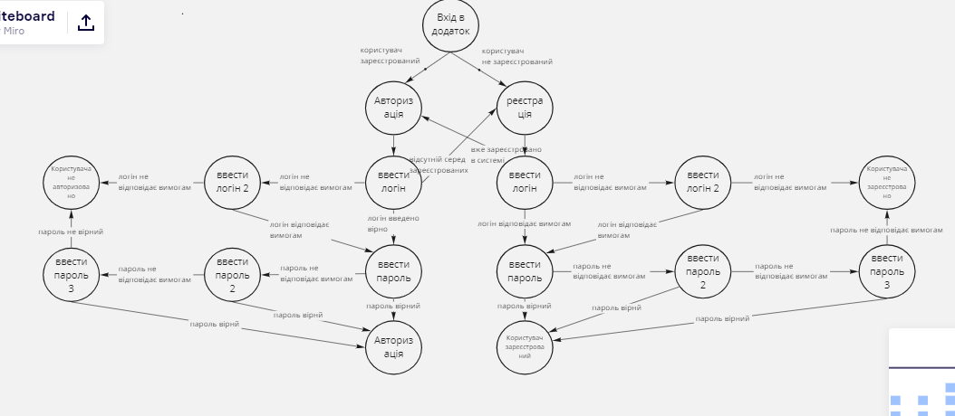

**Таблиця рішень до Юз-кейсу 3**

| **Умови/Тести** | **Тест 1** | **Тест 2** | **Тест 3** | **Тест 4** |
| --- | --- | --- | --- | --- |
| **Розмір фото до 2 Мб** | так | так | ні | ні |
| **Розширення pdf, jpg** | так | ні | ні | так |
| **Результат** | **Фото завантажене в додаток** | **Фото не завантажене в додаток** | **Фото не завантажене в додаток** | **Фото не завантажене в додаток** |